Příloha č. 2
Počet stran: 3
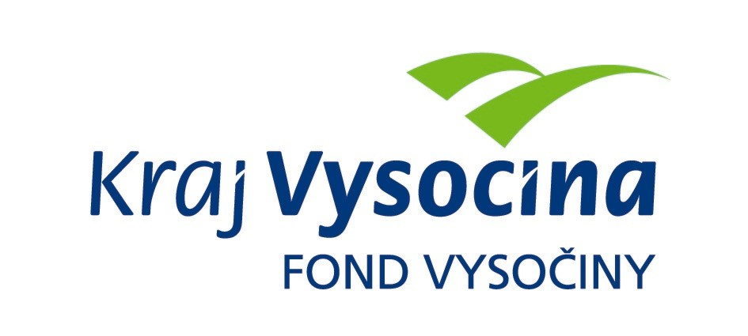
Zastupitelstvo Kraje Vysočina vyhlásilo v průběhu roku 2013 celkem 21 grantových programů z Fondu Vysočiny. Následující přehled uvádí název grantového programu, jeho stručný popis a kontaktní osobu odpovědnou za jeho administraci. Výzvy k předkládání projektů jednotlivých grantových programů jsou zveřejněny na internetových stránkách FV www.fondvysociny.cz.

Grantové programy vyhlášené a vyhodnocené v roce 2013:

281. Informační a komunikační technologie 2013 – 4 000 000 Kč - program na podporu rozvoje ICT v Kraji Vysočina (odbor informatiky, Ing. Martina Rojková, tel.: 564 602 341, rojkova.m@kr-vysocina.cz)
Uzávěrka: 19. 04. 2013
282. Památky místního významu 2013 – 1 500 000 Kč - program na podporu obnovy památek místního významu (odbor kultury, památkové péče a cestovního ruchu, Jaroslava Panáčková, tel.: 564 602 296, panackova.j@kr-vysocina.cz)
Uzávěrka: 25. 03. 2013
283. Čistá voda 2013 - 5 500 000 Kč - program na podporu zpracování studií nebo projektových dokumentací v oblasti zásobování pitnou vodou, odvádění a čištění odpadních vod a ochrany před povodněmi (odbor lesního a vodního hospodářství a zemědělství, Ing. Radek Zvolánek, tel.: 564 602 363, zvolanek.r@kr-vysocina.cz; Ing. Martin Drápela, tel. 564 602 207, drapela.m@kr-vysocina.cz)
Uzávěrka: 27. 03. 2013
284. Jednorázové akce 2013 – 2 000 000 Kč - program na podporu jednorázových sportovních a volnočasových aktivit (odbor školství, mládeže a sportu, Mgr. Alena Mikulíková, tel.: 564 602 939, mikulikova.a@kr-vysocina.cz; Bc. Jana Albrechtová, tel.: 564 602 942, albrechtova.j@kr-vysocina.cz)
Uzávěrka: 22. 03. 2013
285. Jdeme příkladem – předcházíme odpadům 2013 – 450 000 Kč – program na podporu předcházení vzniku odpadů, využívání materiálů šetrných k životnímu prostředí a třídění využitelných složek odpadu (odbor životního prostředí, Ing. Eva Navrátilová, tel.: 564 602 522, navratilova.e@kr-vysocina.cz; Ing. Pavla Bendová, tel.: 564 602 515, bendova.p@kr-vysocina.cz )
Uzávěrka: 15. 03. 2013
286. Rozvoj vesnice 2013 – 3 000 000 Kč - program na podporu projektů v oblasti obnovy a rozvoje místních částí měst a místních částí obcí Vysočiny (odbor regionálního rozvoje, Luděk Hrůza, tel.: 564 602 543; hruza.l@kr-vysocina.cz)
Uzávěrka: 25. 03. 2013
287. Sportoviště 2013 – 3 000 000 Kč - program na podporu výstavby a údržby sportovních a tělovýchovných zařízení na území Kraje Vysočina (odbor školství, mládeže a sportu, Mgr. Ivo Mach, tel.: 564 602 940, mach.i@kr-vysocina.cz; Mgr. Petr Horký, tel.: 564 602 941, horky.p@kr-vysocina.cz)
Uzávěrka: 22. 03. 2013

288. Bezpečná silnice 2013 – 3 500 000 Kč - program na podporu zvýšení bezpečnosti a snížení rizik provozu na silnicích I., II. a III. třídy v Kraji Vysočina (odbor dopravy a silničního hospodářství, Ing. Radek Handa, tel.: 564 602 189, handa.r@kr-vysocina.cz; Ing. Radek Žižka, tel.: 564 602 192, zizka.r@kr-vysocina.cz)
Uzávěrka: 26. 04. 2013
289. Doprovodná infrastruktura cestovního ruchu 2013 – 1 200 000 Kč - program na podporu rozvoje zážitkové turistiky na území Kraje Vysočina (odbor kultury, památkové péče a cestovního ruchu, Ing. Zdeňka Kasalová, tel.: 564 602 353, kasalova.z@kr-vysocina.cz)
Uzávěrka: 30. 04. 2013
290. Regionální kultura 2013 – 1 500 000 Kč - program na podporu kulturních akcí v oblasti neprofesionálního umění (odbor kultury, památkové péče a cestovního ruchu, Jaroslava Panáčková, tel.: 564 602 296, panackova.j@kr-vysocina.cz)
Uzávěrka: 30. 04. 2013
291. Rozvoj podnikatelů 2013 – 10 000 000 Kč - program na zvýšení konkurenceschopnosti podniků na Vysočině formou příspěvku na pořízení strojů nebo strojních zařízení (odbor regionálního rozvoje, Luděk Hrůza, tel.: 564 602 543, hruza.l@kr-vysocina.cz)
Uzávěrka: 17. 05. 2013
292. Naše školka 2013 – 5 000 000 Kč - program na podporu projektů v oblasti zkvalitňování předškolní péče (odbor regionálního rozvoje, Luděk Hrůza, tel.: 564 602 543, hruza.l@kr-vysocina.cz)
Uzávěrka: 17. 05. 2013
293. Prodejny regionálních produktů 2013 – 1 500 000 Kč - program na podporu prodejců regionálních produktů na Vysočině formou příspěvku na pořízení zařízení, vybavení prodejny a rozšíření prodejních prostor (odbor regionálního rozvoje, Ing. Ivona Hájková, tel.: 564 602 534, hajkova.ivona@kr-vysocina.cz)
Uzávěrka: 15. 05. 2013
294. Environmentální osvěta - Přírodní zahrady 2013 – 1 500 000 Kč – program na podporu rozvoje systému environmentální výchovy, vzdělávání a osvěty (odbor životního prostředí, Ing. Martina Ferklová, tel.: 564 602 516, ferklova.m@kr-vysocina.cz; Ing. Eva Navrátilová, tel.: 564 602 522, navratilova.e@kr-vysocina.cz)
Uzávěrka: 10. 05. 2013
295. Podpora budování dětských dopravních hřišť 2013 – 1 000 000 Kč - program na podporu zvýšení bezpečnosti dětí v silničním provozu na pozemních komunikacích v Kraji Vysočina a snížení rizika úrazu dětí v silničním provozu (odbor dopravy a silničního hospodářství, Ing. Martin Petr, tel.: 564 602 412, petr.m@kr-vysocina.cz; Ing. Lucie Skoumalová, tel.: 564 602 245, skoumalova.l@kr-vysocina.cz)
Uzávěrka: 03. 05. 2013
296. Prevence kriminality 2013 – 1 300 000 Kč - program na podporu specifických programů prevence kriminality (odbor sekretariátu hejtmana, Ing. Josef Pokorný, tel.: 564 602 164, pokorny.josef@kr-vysocina.cz)
Uzávěrka: 10. 07. 2013
297. Lyžařské běžecké trasy 2013 – 1 500 000 Kč - program na podporu úpravy stop lyžařských běžeckých tras na území Kraje Vysočina (odbor kultury, památkové péče a cestovního ruchu, Ing. Renata Šimánková, tel.: 564 602 353, simankova.r@kr-vysocina.cz)
Uzávěrka: 14. 06. 2013
298. Pitná voda 2013 - 2 310 000 Kč - program na podporu realizace opatření v oblasti zásobování pitnou vodou (odbor lesního a vodního hospodářství a zemědělství, Ing. Radek Zvolánek, tel.: 564 602 363, zvolanek.r@kr-vysocina.cz; Ing. Martin Drápela, tel. 564 602 207, drapela.m@kr-vysocina.cz)
Uzávěrka: 11. 11. 2013
299. Investujme v sociálních službách 2013 – 2 000 000 Kč - program na podporu nutného investičního vybavení či jeho modernizace v zařízeních NNO, poskytujících sociální služby (odbor sociálních věcí, Bc. Olga Tvarůžková, tel.: 564 602 833, tvaruzkova.o@kr-vysocina.cz)
Uzávěrka: 15. 10. 2013
300. Podporujeme prorodinnou a seniorskou politiku obcí 2013 – 1 000 000 Kč - program na podporu pro-rodinných a pro-seniorských aktivit v obcích a městech na území Kraje Vysočina (odbor sociálních věcí, Mgr. Marek Homolka, tel.: 564 602 813, homolka.m@kr-vysocina.cz)
Uzávěrka: 30. 10. 2013

Grantové programy vyhlášené v roce 2013, ale vyhodnocené až v roce 2014:

301. Bioodpady 2013 - 1 260 000 Kč – program na podporu tvorby uceleného systému nakládání s bioodpadem (odbor životního prostředí, Ing. Eva Navrátilová, tel.: 564 602 522, navratilova.e@kr-vysocina.cz)
Uzávěrka: 16. 12. 2013

